PIR/242/02-2020

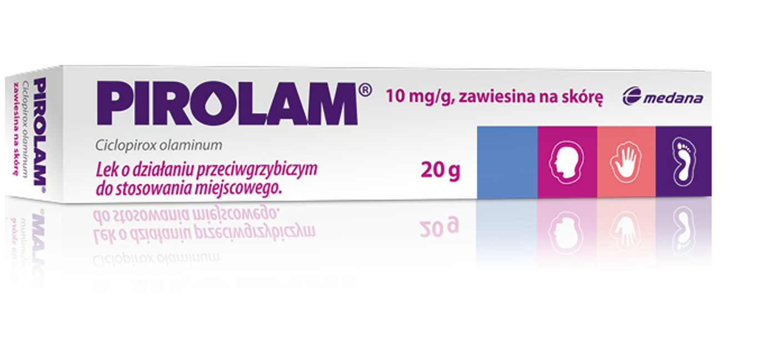

PIROLAM® - STOP GRZYBICY!
Pirolam® zawiesina na skórę to lek zwalczający wszystkie najczęściej występujące grzyby (w tym dermatofity, grzyby drożdżopodobne, pleśnie oraz mieszane zakażenia grzybicze). Zawarta w zawiesinie cyklopiroksolamina po nałożeniu na skórę wnika do źródła choroby i likwiduje przyczynę grzybiczego zakażenia skóry. Zawiesina będzie szczególnie pomocna w przypadku zakażenia wrażliwszych części ciała, np. w obrębie pach, pod piersiami, w pachwinach czy na wewnętrznej powierzchni ud.
Pirolam. Skład i postać: Każdy gram żelu, zawiesiny na skórę i płynu na skórę zawiera 10 mg cyklopiroksu z olaminą. Substancje pomocnicze o znanym działaniu: żel - glikol propylenowy, metylu parahydroksybenzoesan (E218), propylu parahydroksybenzoesan; zawiesina - glikol propylenowy, alkohol cetostearylowy. Wskazania: Leczenie grzybic skóry gładkiej, owłosionej, grzybic stóp, podudzi spowodowanych przez: Trichophyton rubrum, Trichophyton mentagrophytes, Epidermophyton floccosum, Microsporum canis, Microsporum gypseum, Candida albicans, Candida tropicalis, Candida krusei, Candida parapsilosis, Cryptococcus neoformans, Aspergillus fumigatus, Malassezia furfur (dawniej Pityrosporum ovale). Przeciwwskazania: Nadwrażliwość na substancję czynną cyklopiroks z olaminą lub na którąkolwiek substancję pomocniczą. Grzybicze zakażenia oka i okolic oczu. Nie stosować u niemowląt i dzieci w wieku poniżej 6 lat. Podmiot odpowiedzialny: Medana Pharma S.A. Dodatkowych informacji o leku udziela: Polpharma Biuro Handlowe Sp. z o.o., ul. Bobrowiecka 6, 00-728 Warszawa, tel. +48 22 364 61 00; fax. +48 22 364 61 02. www.polpharma.pl. Lek wydawany bez recepty. ChPL: 2016.07.21.
Przed użyciem zapoznaj się z ulotką, która zawiera wskazania, przeciwwskazania, dane dotyczące działań niepożądanych i dawkowanie oraz informacje dotyczące stosowania produktu leczniczego, bądź skonsultuj się z lekarzem lub farmaceutą, gdyż każdy lek niewłaściwie stosowany zagraża Twojemu życiu lub zdrowiu.

